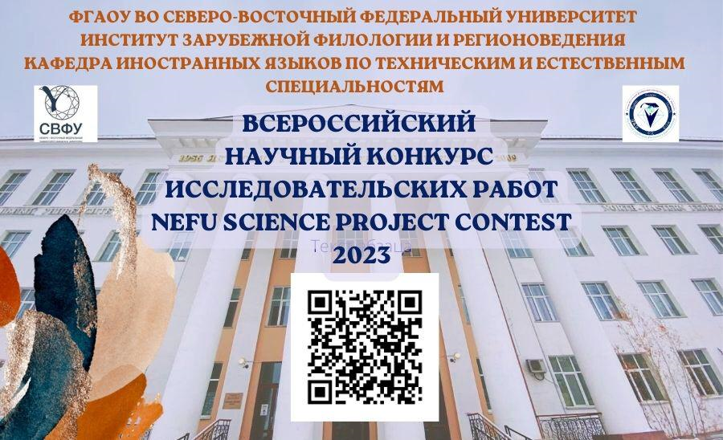

**Уважаемые школьники, студенты, магистранты и преподаватели!**

Приглашаем вас принять участие в

**III Всероссийском научном конкурсе исследовательских и творческих работ**

**NEFU SCIENCE PROJECT CONTEST - 2023**

В целях раскрытия научного и творческого потенциала студентов и учащихся школ, развития исследовательских навыков на английском языке приглашаем к участию обучающихся образовательных организаций общего образования и воспитанников организаций дополнительного образования 6-11 классов, студентов СПО и ВО (бакалавриат, специалитет), магистрантов по следующим секциям:

1. Физико-математические науки;
2. Технические науки;
3. Естественные науки;
4. Социально-гуманитарные науки.

Сроки проведения Конкурса:

**с 6.11.2023 по 17.11.2023** – прием заявок и работ;

**с 18.11.2023 по 24.11.2023** – проверка работ экспертами;

**с 25.11.2023 по 30.11.2023** – рассылка сертификатов и дипломов.

По итогам работы Конкурса планируется издание электронного сборника научных статей, которому будут присвоены международный стандартный книжный номер (ISBN), коды универсальной десятичной классификации (УДК) и библиотечно-библиографической классификации (ББК).

Научные труды конференции будут включены в Российский индекс научного цитирования (РИНЦ) и размещены на платформе научной электронной библиотеки (eLIBRARY.ru).

Школьники, принимающие участие в Конкурсе, получат приглашение на Республиканский научный форум школьников «SCIENCE in ENGLISH» в декабре 2023г.

Заявки с конкурсными работами принимаются по ссылке <https://forms.yandex.ru/u/651d16a8c417f332bdac3352/>

e-mail оргкомитета:  [NEFUSCIENCEPROJECT2023@yandex.ru](mailto:culturalheritage2022@yandex.ru%20)

С подробной информацией можно ознакомиться в **ПОЛОЖЕНИИ.**

Приложение №1

УТВЕРЖДЕНО

Приказом СВФУ

от _______№______

**ПОЛОЖЕНИЕ**

**О III ВСЕРОССИЙСКОМ КОНКУРСЕ**

**ИССЛЕДОВАТЕЛЬСКИХ И ТВОРЧЕСКИХ РАБОТ**

**«NEFU Science Project Contest - 2023»**

**1. ОБЩАЯ ИНФОРМАЦИЯ**

1.1. Положение о проведении III Всероссийского Научного Конкурса исследовательских и творческих работ «NEFU Science Project Contest - 2023» (далее «Конкурс») регламентирует статус, цели и задачи Конкурса, сроки и порядок ее проведения, условия участия, подведение итогов и награждение.

 1.2. **Цель** Конкурса: раскрытие научного и творческого потенциала учащихся школ и студентов, развитие исследовательских навыков на английском языке.

1.3. **Задачи** Конкурса:

* повышение мотивации к изучению английского языка как инструмента межкультурной профессиональной коммуникации;
* совершенствование исследовательских умений и навыков.

1.4. Конкурс проводится по следующим **секциям:**

1. Физико-математические науки;
2. Технические науки;
3. Естественные науки;
4. Социально-гуманитарные науки.

1.5. Форма проведения Конкурса: заочная

1.6. Конкурсные работы принимаются на английском языке.

**2. УЧАСТНИКИ КОНКУРСА**

2.1. К участию в Конкурсе допускаются обучающиеся образовательных организаций общего образования и воспитанники организаций дополнительного образования 6-11 классов, студенты СПО и ВО (бакалавриат, специалитет), магистранты, направившие заявку на участие в конкурсе и оплатившие оргвзнос.

1-я группа: учащиеся 6-8 классов;

2-я группа: учащиеся 9-11 классов;

3-я группа: студенты СПО и ВО (бакалавриат, специалитет);

4-я группа: студенты ВО (магистратура).

2.2. Участие в конкурсе является добровольным.

**3. ОРГАНИЗАТОРЫ И УЧРЕДИТЕЛИ КОНКУРСА**

3.1. Организатором Конкурса является кафедра «Иностранные языки по техническим и естественным специальностям» Института зарубежной филологии и регионоведения Северо-Восточного университета им. М.К. Аммосова (СВФУ).

3.2. Состав оргкомитета Конкурса и экспертной комиссии для рассмотрения представляемых работ утверждается Приказом ректора СВФУ.

3.3. Общее руководство Конкурсом, включающее регламент проведения, регистрацию конкурсных документов, их проверку и отбор, руководство и контроль работы экспертной комиссии, рассылку наградных документов, возлагается на оргкомитет Конкурса.

**4. ПОРЯДОК ПОДГОТОВКИ И ОФОРМЛЕНИЯ ДОКУМЕНТАЦИИ ДЛЯ УЧАСТИЯ В КОНКУРСЕ**

4.1. Оргвзнос участия в Конкурсе **650 рублей**. Оргвзнос производится по ссылке <http://pay.s-vfu.ru/service/f2f24ca2-384f-4325-8bc3-4e9037743ce7>

4.2. Сроки проведения Конкурса:

**с 6.11.2023 по 17.11.2023** – прием заявок и работ;

**с 18.11.2023 по 24.11.2023** – проверка работ экспертами;

**с 25.11.2023 по 30.11.2023** – рассылка сертификатов и дипломов.

4.3. Представители образовательной организации или участники самостоятельно с личного адреса направляют по ссылке <https://forms.yandex.ru/u/651d16a8c417f332bdac3352/> ***заявку, квитанцию об оплате взноса, статью, справку с платформы антиплагиат.***

4.4. Участник на конкурс может представить только **одну статью**. Один научный руководитель может осуществлять руководство несколькими работами. Количество работ от одной образовательной организации не ограничивается.

4.5. Конкурсная работа (статья) представляется **одним-двумя (но не более двух) участником(ми)** под руководством **одного-двух научных руководителя(ей)** и должна представлять собой законченное исследование по выбранной теме.

4.7. **Требования к содержанию и оформлению статьи на английском языке**:

Объем статьи — **до 7 страниц. Минимальный объем — 3 страницы.**

Статья должна содержать **аннотацию (объем 100-150 слов) и ключевые слова (5–6 слов).**

**Формат текста, формул и таблиц:** текстовый редактор  Microsoft Word для Windows.

**Оформление заголовка:** (прописными, жирными буквами, выравнивание по центру строки) **НАЗВАНИЕ СТАТЬИ;** на следующей строке (шрифт жирный курсив, выравнивание по правому краю) – Ф.И.О. автора/ов статьи полностью, место учебы, город.

**При форматировании текста использовать следующие параметры**:

* шрифт — Times New Roman
* кегль шрифта — 14
* интервал — полуторный
* параметры страницы: формат А4; все поля – 20 мм;
* абзац (отступ первой строки) — 1,25
* выравнивание — по ширине
* иллюстрации нумеруются и подписываются.

**Список использованных источников** оформляется в алфавитном порядке в соответствии с ГОСТ в конце материала для публикации.

**Ссылки** по тексту на соответствующие источники оформляются в квадратных скобках, например, [1, с. 8].

**Статьи, присылаемые на Конкурс, необходимо проверить на антиплагиат через сервис https://s-vfu.antiplagiat.ru/ и приложить справку о проверке на плагиат. Оригинальность текста должна составлять не менее 60%.**

4.8. **Требования к содержанию научно-исследовательских работ.**

Научные работы, представляемые молодыми исследователями, должны содержать, как правило, следующие основные элементы: введение, основную часть, заключение, список литературы, приложения (при необходимости).

Введение имеет цель ознакомить с сутью излагаемого вопроса или с его историей, с современным состоянием той или иной проблемы. Во введении должны быть четко сформулированы цель, задачи, методы исследования.

Основная часть должна иметь заглавие, выражающее суть, научную идею работы. В этом разделе должна быть обозначена новизна и достоверность результатов работы. Достоверность результатов подтверждается, как правило, контрольными расчетами, примерами решения, макетами устройств, ссылками на научные источники.

Заключение должно представлять собой краткую формулировку основных результатов работы в виде утверждения, а не перечисления всего того, что было сделано. Выводы должны быть краткими и точными.

Работа завершается списком литературы, в котором должны быть указаны те литературные источники (книги, журнальные статьи, описания изобретений, справочники и т.д.), которые имеют прямое отношение к работе и использованы в ней. При этом в самом тексте работы должны быть обозначены номера позиций в списке литературы, на которые ссылается автор. Эти номера в тексте работы заключают в квадратные скобки, например, [1]. Список литературы оформляется в алфавитном порядке.

4.9. Документы, присланные в сроки, не соответствующие срокам приема материалов на Конкурс, не регистрируются.

**5. ПОРЯДОК ПРОВЕДЕНИЯ КОНКУРСА И ИТОГОВ**

5.1. Экспертная комиссия рассматривает конкурсные работы в открытом порядке. Решения принимаются в соответствии с критериями оценивания конкурсных работ. При подсчете итогов оценивания, голос председателя экспертной комиссии является решающим.

По итогам Конкурса, Оргкомитетом на основании Протокола формируются списки победителей, которые публикуются на официальной странице Кафедры иностранных языков по техническим и естественным специальностям ИЗФиР СВФУ <https://www.s-vfu.ru/universitet/rukovodstvo-i-struktura/instituty/izfir/kia-according-to-the-t-and-f/news/> .

5.2. **Наградные документы** – дипломы победителей и сертификаты участников направляются по электронным адресам, указанным в заявках для участия в конкурсе, и предоставляются по запросу, в соответствии с требованиями, указанными в ответном письме на регистрацию конкурсных материалов Оргкомитетом.

5.3**. Критерии оценки конкурсных работ:**

1. Правильное оформление наличие аннотации, ключевых слов, введения, основной части, заключения, нумерации страниц, списка литературы – макс. 3 балла;
2. Актуальность проблемы и темы – макс. 3 балла;
3. Новизна исследования – макс. 3 балла;
4. Исследовательский характер работы – макс. 5 балла;
5. Раскрытие темы, соответствие поставленной цели и задач работы – макс. 3 балла;
6. Практическая и/или теоретическая значимость – макс. 7 баллов;
7. Грамотность изложения и качество оформления работы – макс. 3 балла;
8. Соответствие литературного обзора теме исследования – макс. 3 балла.

Максимальное количество баллов: **30**

5.4.  На основании протоколов проводится награждение участников дипломами 1, 2, 3 степени и сертификата участника.

**Диплом 1 степени: 28-30 б.**

**Диплом 2 степени: 27-24 б.**

**Диплом 3 степени: 23-20 б.**

5.5. Конкурсные работы (статьи) участников **3-ой группы**: студенты СПО и ВО (бакалавриат, специалитет) и **4-ой группы:** студенты ВО (магистратура), отвечающие всем требованиям, **будут опубликованы в сборнике материалов Конкурса (РИНЦ).**

5.6. Участники **1-ой группы**: учащиеся 6-8 классов; **2-й группы**: учащиеся 9-11 классов получают приглашение на участие **в республиканском научном форуме школьников «Science in English» в декабре 2023г**.

**6. КОНТАКТЫ ОРГКОМИТЕТА**

6.1.  Электронный адрес Конкурса:  [NEFUSCIENCEPROJECT2023@yandex.ru](mailto:culturalheritage2022@yandex.ru%20)

6.2. Почтовый адрес: 677000, г. Якутск, Кулаковского 48, каб. 728.

**Образец оформления статьи**

**RISK ANALYSIS OF BIODETERIORATION IN CONTEMPORARY ART COLLECTIONS: THE POLY-MATERIAL CHALLENGE**

**C. Nadine Zmeu**

**Dept. of Restoration and Conservation,**

**Universitat Politècnica de València, Valencia, Spain**

**Abstract** (100-150 words): This work aims to update the contemporary preventive conservation practice through the review of the biodeterioration risk of indoor poly-material artworks. It also means analyzing the potential incidence of biological agents deteriorating contemporary materials stored in art collections, characterized by their industrial origin, and frequently used in the pieces produced in the current art scene.

Biodeterioration is one of the most common alteration factors affecting cultural heritage, and its appearance responds to numerous factors. Awareness of the risk it poses to heritage material and the study of its development is essential. With the mass production evolution of widely accessible materials, the criteria for choosing the constituents of a work of art no longer respond to traditional premises, associating the conservation of these new materials with the ﬂawed expectation of longevity and stable resistance to biological attack.

**Key words** (5-6): Biodeterioration, cultural heritage, preventive treatment, biological control, poly-material.

**References:**

1. Евсеева А.М. Смешанное обучение как форма организации учебного процесса по иностранному языку в техническом вузе // Научное обозрение. Педагогические науки. 2015. № 1. С. 175-162.

2. Блинов В.И., Дулинов М.В., Есенина Е.Ю., Сергеев И.С. Проект дидактической концепции цифрового профессионального образования и обучения. Москва: «Перо», 2019. 72 с.

3. Ракитов А.И. Высшее образование и искусственный интеллект: эйфория и ала

Ivonne Gutiérrez-Rojas, Nubia Moreno-Sarmiento, Dolly Montoya, «Mecanis- mos y regulación de la hidrólisis enzimática de celulosa en hongos ﬁlamen- tosos: casos clásicos y nuevos modelos», Revista Iberoamericana de Micología 32 (1) (1 January 2015), doi: 10.1016/j.riam.2013.10.009 . 4.[https://www.researchgate.net/publication/363858080_Risk_analysis_of_biodeterioration_in_contemporary_art_collections_the_poly-material_challenge